Уважаемые родители!

С 1 января 2014 года все дошкольные образовательные учреждения России переходят на новый Федеральный государственный образовательный стандарт дошкольного образования (ФГОС ДО).
Что является отличительной особенностью Стандарта?
Впервые в истории дошкольное детство стало особым самоценным уровнем образования, ставящий главной целью формирование успешной личности. Ключевая установка стандарта - поддержка разнообразия детства через создание условий социальной ситуации содействия взрослых и детей ради развития способностей каждого ребенка.
Каков должен быть выпускник ДОУ?
Ребенок - выпускник ДОУ должен обладать личностными характеристиками, среди них инициативность, самостоятельность, уверенность в своих силах, положительное отношение к себе и другим, развитое воображение, способность к волевым усилиям, любознательность. Ребенок должен учиться через игры. Первые навыки в рисовании, пении, танцах, чтения, счета и письма войдут в мир познания ребенка чрез ворота детской игры и другие детские виды деятельности. Через игру, экспериментирование, проектную деятельность, общение дети знакомятся с окружающим миром. При этом главное не надвинуть на дошкольное образование формы школьной жизни.
С этого учебного года педагоги нашего дошкольного учреждения стали переходить на инновационные формы образования – использование в педагогической практике проектной деятельности. Технология проектирования делает дошкольников активными участниками учебного и воспитательного процессов, она является инструментом для их саморазвития. В основу технологии нами положена концептуальная идея доверия к природе ребенка, опора на его интересы. Опыт самостоятельной деятельности, полученной ребенком в дошкольном возрасте, развивает в нем уверенность в своих силах, снижает тревожность при столкновении с новыми проблемами, создает привычку самостоятельно искать пути их решения. Обучение при этом становится осмысленно-актуальным и необходимым самому ребёнку «здесь и сейчас», а воспитатель выступает в роли помощника и «носителя культуры»: организует пространство и вовлекает в жизнь группы других взрослых (членов семей, представителей социального окружения).
Проектирование - это есть управление собственным развитием. Это важно, на мой взгляд, не только для того, чтобы понимать, как развиваются те или иные навыки детей в процессе проекта, но и для изменения позиции педагога, ведь став для детей партнёром, он не только развивает своих воспитанников, но учится вместе с ними.
С точки зрения детей проект – это возможность делать что-то интересное, возможность попробовать свои силы, приложить свои знания, показать результат, принести пользу. В проекте, который возникает у педагога, ребенок субъект только в том случае, если находит в этом проекте свой интерес, который перерастает в идею, а идея в свою очередь выливается в деятельность.

КАК ВОЗНИКАЕТ ПРОЕКТ?

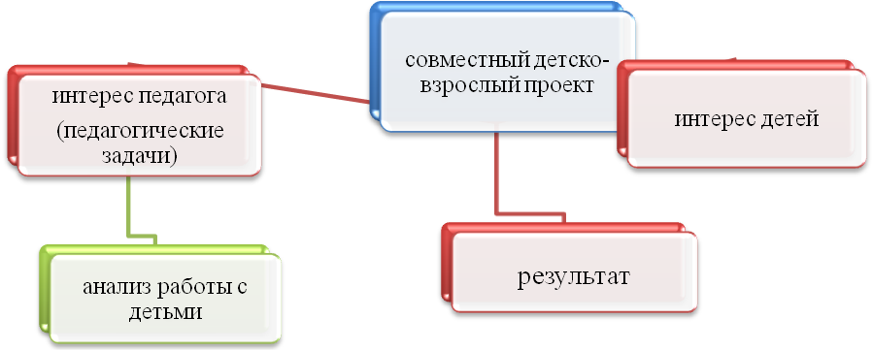
Выполнение любого проекта с дошкольниками можно разделить на определенные этапы.
Первый этап
На первом этапе формулируется проблема и цели проекта, после чего определяется продукт проекта. Педагог вводит детей в игровую или сюжетную ситуации, после чего формулирует задачи. Задачами детей на этом этапе реализации проекта являются: вхождение в проблему, вживание в игровую ситуацию, принятие задач и целей, а также дополнение задач проекта. Последний пункт очень важен, поскольку одной из важных задач педагога является формирование у детей активной жизненной позиции; дети должны уметь самостоятельно находить и определять интересные вещи в мире вокруг.

Второй этап
На этом этапе педагог (помимо организации деятельности) помогает детям грамотно планировать собственную деятельность в решении поставленных задач. Дети объединяются в рабочие группы, и происходит распределение ролей.

Третий этап
Воспитатель по необходимости оказывает ребятам практическую помощь, а также направляет и контролирует осуществление проекта. У детей происходит формирование разнообразных знаний, умений и навыков.

Четвертый этап
Педагог готовит презентацию по деятельности конкретного проекта и проводит её. Дети активно помогают в подготовке презентации, после чего они представляют зрителям (родителям и педагогам) продукт собственной деятельности.

Классификация проектов
В настоящее время проекты в ДОУ классифицируют по следующим признакам.

По тематике: Различаются по тематике (творческие, информационные, игровые или исследовательские) и способам реализации результатов.

По составу участников: Различаются по составу групп участников проекта - индивидуальные, групповые и фронтальные.

По срокам реализации: По продолжительности проекты бывают как краткосрочными (1-2 недели), так средней продолжительности и долгосрочными (пример: ознакомление с творчеством крупного писателя может длиться весь учебный год).

Основные этапы метода проектов.

Выбор цели проекта: Воспитатель помогает детям выбрать наиболее интересную и посильную для них задачу на их уровень развития.

Разработка проекта: Составление плана деятельности по достижению цели: к кому обратится за помощью, определяются источники информации, подбираются материалы и оборудование для работы, с какими предметами научиться работать для достижения цели.

Выполнение проекта: Выполняется практическая часть проекта.

Подведение итогов: Проводится «разбор полетов», оценка результатов и определение задач для новых проектов.

Виды проектов в ДОУ

Творческие: После воплощения проекта в жизнь проводится оформление результата в виде детского праздника.

Исследовательские: Дети проводят опыты, после чего результаты оформляют в виде газет, книг, альбомов, выставок.

Игровые: Это проекты с элементами творческих игр, когда ребята входят в образ персонажей сказки, по-своему решая поставленные проблемы и задачи.

Информационные: Дети собирают информацию и реализуют её, ориентируясь на собственные социальные интересы (оформление группы, отдельных уголков и пр.).

Давайте проектировать вместе!

Н.В. Ломтева, воспитатель высшей квалификационной категории.

